МИНИСТЕРСТВО НАУКИ И ВЫСШЕГО ОБРАЗОВАНИЯ РОССИЙСКОЙ ФЕДЕРАЦИИ

Федеральное государственное бюджетное образовательное учреждение

высшего образования

**«КУБАНСКИЙ ГОСУДАРСТВЕННЫЙ УНИВЕРСИТЕТ»**

**(ФГБОУ ВО «КубГУ»)**

**Факультет компьютерных технологий и прикладной математики**

**Кафедра вычислительных технологий**

**ЛАБОРАТОРНАЯ РАБОТА №6**

**Дисциплина: Теоретические основы компьютерной графики**

**Тема: «ВЕРСТАК SCETCHER»**

Работу выполнил:________________________________ Ахвердян Г.А.

Направление подготовки: 02.03.02 Фундаментальная информатика и информационные технологии

Направленность (профиль): Математическое и программное

обеспечение компьютерных технологий

Преподаватель: ______________________________ Е. Е. Полупанова

Краснодар

2024

**Цель работы:** научиться использовать верстак sketcher программы FreeCAD , строить сечения объектов, а так же создавать объекты по сечениям вращением и выдавливанием

**Ход работы:**

Полилиния 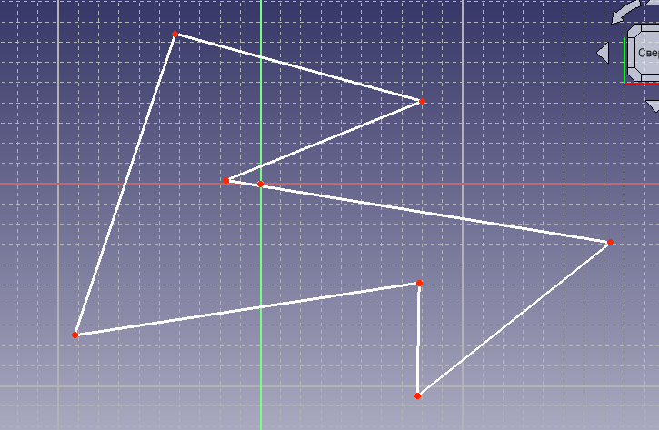

Рисунок 1 – Применение инструмента «Полилиния»

Сплайн

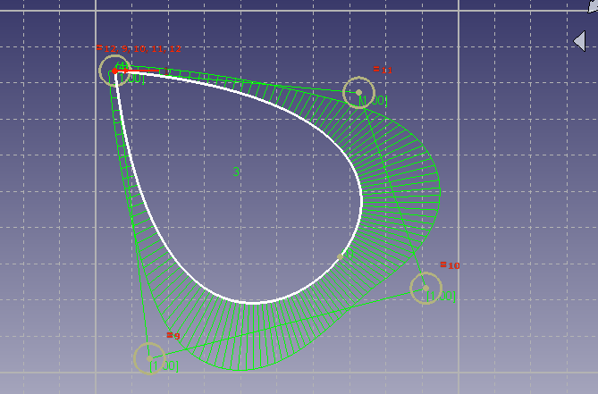

Рисунок 2 – B-сплайн

Построение окружности

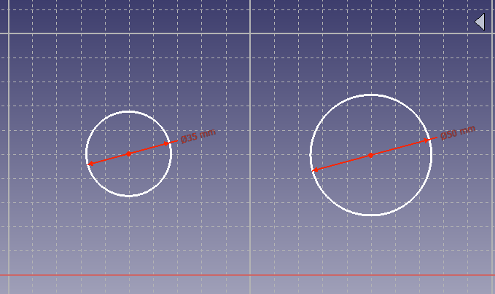

Рисунок 3 – Окружность с диаметром 50мм и окружность с ограничением диаметра в 30мм

Дуга

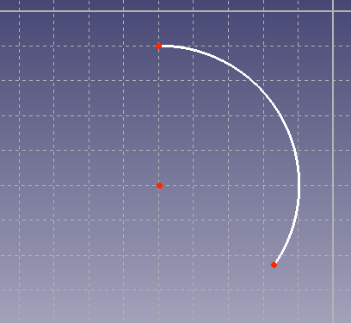

Рисунок 4 – Создание дуги

Размеры

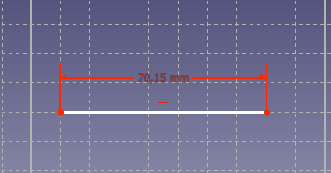

Рисунок 5 – Отрезок с проставленным размером

Полилиния

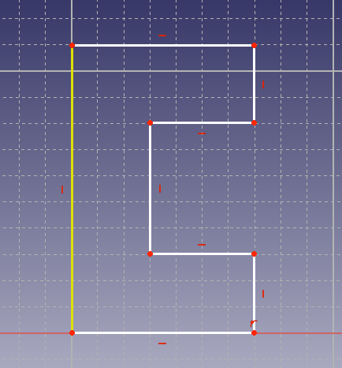

Рисунок 6 – Объект «Полилиния»

Размеры полилинии

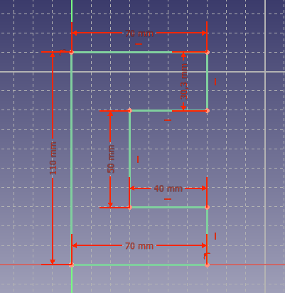

Рисунок 7 – Фиксация размеров отрезков

Выдавливание объекта

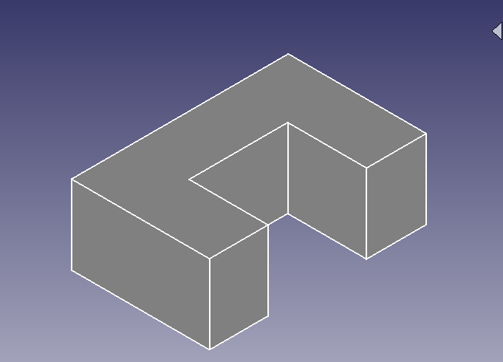

Рисунок 8 – Изометрический вид детали

Эскиз

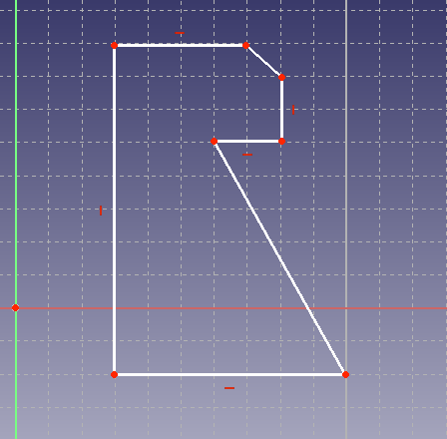

Рисунок 9 – Эскиз детали

Вращение

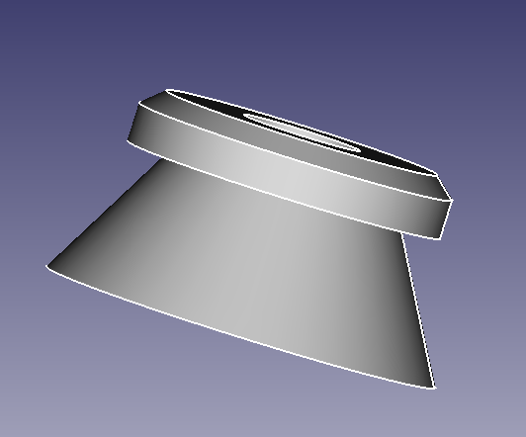

Рисунок 10 – Тело Вращения

Каркас

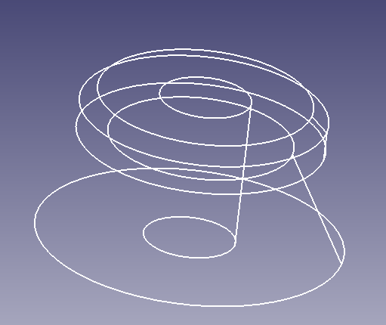

Рисунок 11 – Каркас детали

Эскиз

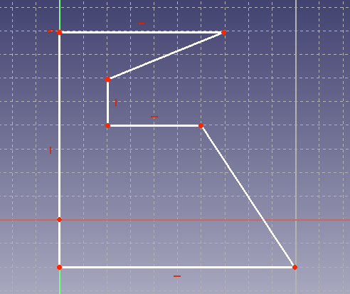

Рисунок 12 – Эскиз после модификации

Модификация

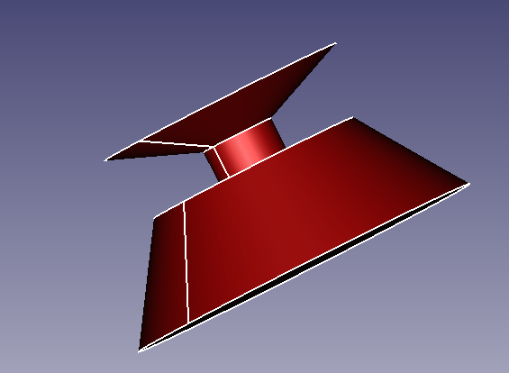

Рисунок 13 – Вид детали после модификации

Вращение контуров

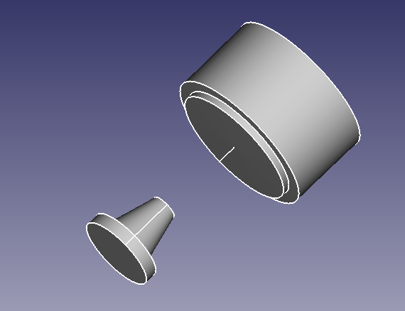

Рисунок 14 – Модель контура 1 и 2

Выдавливание объекта

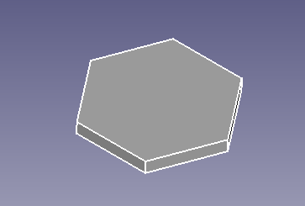

Рисунок 14 – Модель контура 3

Создание отверстия

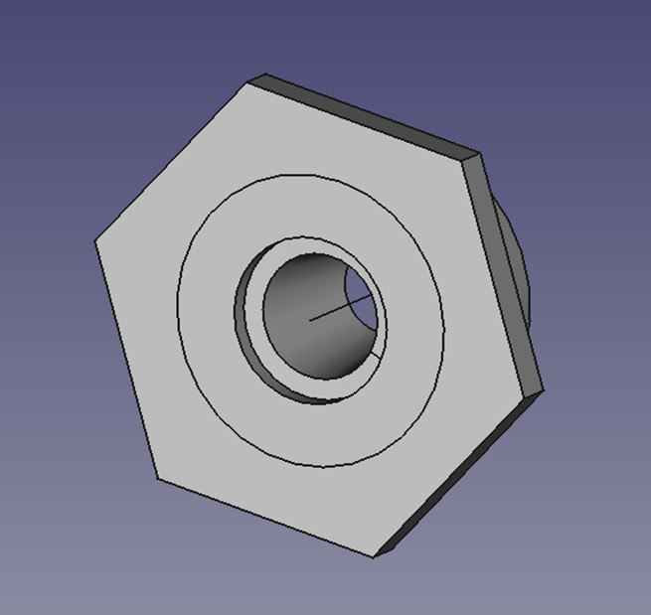

Рисунок 15 – Создание отверстия в твердотельной призме

**Ответы на вопросы:**

**1.** Для чего предназначен верстак Sketcher?

Верстак Sketcher применяется для создания двухмерных эскизов, предназначенных для дальнейшего использования в верстаках: PartDesign, Arch

**2.** Какие панели инструментов содержит верстак Sketcher?

Верстак Sketcher содержит панель инструментов «Рисования» и панель «Привязка точек и элементов»

**3.** Что такое В-сплайн и из каких элементов он состоит?

В-сплайн – это сложная криволинейная поверхность. Элементы В-сплайна – окружности

**4.** Что хранит в себе окно ограничений?

В окне ограничений находятся объекты, ограниченные какими либо значениями

**5.** Как в Sketcher зафиксировать длину отрезка в прямоугольной системе координат?

Длину отрезка можно зафиксировать по горизонтали, по вертикали или ограничить расстояние линии между точками или расстояние между линией и точкой. Фиксировать эти размеры можно с помощью соответствующих инструментов

**6.** Что такое тело вращения?

Тело вращения – это трехмерный объект полученный путем вращения вокруг определенной оси

**7.** Как изменить внешний вид детали? Какие свойства можно задать?

Для того, что бы изменить внешний вид детали, достаточно выделить объект в комбо-панели, затем щелкнуть по нему правой кнопкой мыши, в появившейся вкладке можно изменить вид детали, материал или цвет

**Вывод:**

В ходе лабораторной работы были получены навыки по использованию верстака Scetcher, а также умение строить сечение объектов, создание объектов по сечениям вращения и выдавливания